

**PLANO DE NEGÓCIOS**



**CURSO DE SISTEMAS DE INFORMAÇÃO**

**EMPREENDEDORISMO**

**PROF. Dr. JOSÉ CLÁUDIO PEREIRA**

SUMÁRIO

1. SUMÁRIO EXECUTIVO 5

1.1 – ENUNCIADO DO PROJETO 5

1.2 – QUALIFICAÇÕES DOS RESPONSÁVEIS 6

1.3 – O PRODUTO E A TECNOLOGIA 7

1.4 – O MERCADO POTENCIAL 8

1.5 – ELEMENTOS DE DIFERENCIAÇÃO 9

1.6 – PREVISÃO DE VENDAS 9

1.7 – RENTABILIDADE E PROJEÇÃO FINANCEIRA 10

1.8 – NECESSIDADE DE FINANCIAMENTO 10

2. A EMPRESA 11

2.1 – ADMINISTRAÇÃO E GESTÃO 12

2.1.1 – Produção, localização e instalações 13

2.1.2 – Descrição legal e estrutura societária 14

2.1.3 – Equipe 14

2.1.4 – Terceirização e equipe de apoio externo 15

2.1.5 – Alianças e parcerias 15

2.1.6 – Pesquisa, desenvolvimento e inovação 16

2.1.7 – Gestão da qualidade 16

2.2 – PLANO DE IMPLANTAÇÃO 17

2.2.1 – Análise de riscos 17

2.2.2 – Fatores críticos de sucesso 18

2.2.3 – Cronograma 19

2.2.4 – Alternativas estratégicas 19

3. PLANO DE MARKETING 20

3.1. O NEGÓCIO 21

3.1.1. Histórico e Motivação 22

3.1.2. Modelo de Negócio 22

3.2. PRODUTOS E SERVIÇOS 23

3.2.1. Características e Benefícios 23

3.2.2. Estágio de Desenvolvimento 24

3.3. O AMBIENTE DE NEGÓCIOS 24

3.3.1. Análise do Setor 24

3.3.2. O Mercado Potencial 25

3.3.3. Análise da Concorrência 26

3.4. ESTRATÉGIAS DE MARKETING 26

3.4.1. Posicionamento 27

3.4.2. Foco e Segmentação 27

3.4.3. Plano de Penetração no Mercado 28

3.4.4. Distribuição e Comercialização 28

3.4.5. Serviços ao cliente (venda e pós-venda) 29

4. PLANO FINANCEIRO 30

REFERÊNCIAS 47

OBRAS CONSULTADAS 47

LISTA DE TABELAS

Tabela 1- Gastos com constituição da empresa, pesquisa e marketing 30

Tabela 2-Investimentos fixos e aquisição 31

Tabela 3-Investimento total 32

Tabela 4-Investimentos e recursos de terceiros 33

Tabela 5-Despesas operacionais 33

Tabela 6-Investimentos programados, mão de obra e outras despesas 34

Tabela 7-Receita total, empréstimos e Alavancagem 35

Tabela 8-Receita total e formação do preço de venda 35

Tabela 9-Despesas financeiras 36

Tabela 10-Prestação 36

Tabela 11-Investimentos iniciais 37

Tabela 12-Mão de obra 38

Tabela 13-Depreciação 39

Tabela 14-Custos fixos e variáveis 40

Tabela 15-Receita total do investimento 41

Tabela 16-Demonstração do resultado 41

Tabela 17-Lucratividade do empreendimento 42

Tabela 18-Rentabilidade do empreendimento 42

Tabela 19-Prazo de retorno do investimento em anos 43

Tabela 20-Ponto de equilíbrio operacional em unidades e receita de vendas 43

Tabela 21-Ponto de equilíbrio global em unidades e receita de vendas 44

Tabela 22-Capacidade de pagamento e saldo de caixa 44

Tabela 23-Balanço patrimonial após 12 meses 45

Tabela 24 - Efeitos da alavancagem operacional 46

## SUMÁRIO EXECUTIVO

### 1.1 – ENUNCIADO DO PROJETO

Esse plano de negócio tem por finalidade a análise de viabilidade mercadológica e econômica financeira para iniciação de uma empresa *web* e *online* para comercialização de produtos agrícolas. A gestão inicial da plataforma acontece na cidade de Santa Rita do Sapucaí, localizada na mesorregião do Sul e Sudoeste de Minas, no estado de Minas Gerais, no Brasil. Sua população em julho de 2015, segundo estimativa do IBGE, era de 41 425 habitantes.

A necessidade do projeto surge a partir das mudanças no mercado brasileiro, tais como, aumento da tecnologia em função da organização, maior atenção dos consumidores em relação ao consumo de alimentos e seus meios de produção, e forte estreitamento da relação dos pequenos produtores rurais, com os comerciantes da cidade. Esses quesitos são essenciais e de justificada importância para o objetivo geral do negócio.

Um dos fatores determinantes para a oportunidade relevante do negócio é a agricultura como a principal atividade econômica. O Censo do Instituto Brasileiro de Geografia e Estatística (IBGE) confirma o crescimento da agricultura familiar, cujas unidades passaram de 4,1 para 4,5 milhões.

Com a industrialização, acentua-se a diferença entre o mundo urbano e o rural. Os agricultores abrem novas áreas, especializam-se, ganham produtividade. Há também a divisão do trabalho entre rural e urbano, intermediado pelo comércio de alimentos e matéria prima. A industrialização tornou a economia mais complexa. Surgiram as agroindústrias. O produtor rural perdeu o isolamento. Depois da colheita, enfrenta o mercado do processamento. Nascem as cadeias de produção.

Como outra estatística relevante à justificativa do projeto, e segundo o PIB do agronegócio,existem 1.544 cooperativas agropecuárias no país, agregando 880 mil produtores rurais segundo a Organização das Cooperativas Brasileiras (OCB).A força cooperativista reside nos pequenos produtores, que, unidos, ficam fortes: 81% dos cooperados possuem até 100 hectares.

Logo, há cinquenta anos, os norte-americanos inventaram o conceito de *agribusiness*. No Brasil nos anos 1980, o termo foi traduzido para "agronegócio", exigindo a integração produtiva.

É através desse conceito apresentado nessa seção, que se aborda o tema da agricultura relacionada diretamente com a tecnologia. A empresa AgroComp surge apoiando essas estimativas para que a comercialização, as vantagens da negociação e a disseminação das informações relacionadas ao campo, estabeleça-se com mais facilidade e mais utilidade aos pequenos produtores e comerciantes.

Nas etapas subsequentes desse plano de negócio, apresentam-se as descrições do negócio e suas características funcionais, a análise do ambiente onde o empreendimento será inserido, seu layout, o mix de funcionalidades prestadas pelo serviço *web*, a análise econômica financeira para viabilização do projeto, cálculos dos investimentos iniciais e seus possíveis resultados de lucratividade, as hipóteses dos riscos que impactam na evolução do projeto, quanto a inovação em relação aos demais projetos de suporte existentes no mercado atual.

### 1.2 – QUALIFICAÇÕES DOS RESPONSÁVEIS

Gabriel Couto e Silva natural de Brasópolis – MG, é responsável pelo desenvolvimento da aplicação no que se refere à parte lógica e todas as funções aplicadas ao projeto *web*AgroComp.

Diego Dulval de Freitas, natural de Borda da Mata – MG, é responsável pelo desenvolvimento das telas de interação com o usuário e toda lógica relacionada ao desenvolvimento *front-end*, O *front-end* é responsável por coletar a entrada em várias formas do usuário e processá-la para adequá-la a uma especificação útil para o *back-end*.É também o permacultor, amante da natureza e busca a integração de novas tecnologias ao meio rural, tem experiência com desenvolvimento de mídias digitais como *flyers*, *banners*, logos e papelaria, além de, desempenhar trabalhos *freelances* na área de computação gráfica 3D e desenvolvimento de software com foco em usabilidade e experiência do usuário.

Guilherme Augusto Faria Dionísio, natural de Cachoeira de Minas – MG, é responsável pelo desenvolvimento e manutenção do banco de dados da aplicação, responsável pela atualização de novas tecnologias a serem aplicadas no projeto AgroComp.

### 1.3 – O PRODUTO E A TECNOLOGIA

O potencial do mercado da tecnologia da informação aplicada ao agronegócio é, neste trabalho, discutido sob duas dimensões: A renovação do perfil dos gestores (empregadores, especialmente) do agronegócio nacional e, na segunda dimensão mercados de TI com relação direta com o agronegócio.

A implementação de Tecnologias da Informação na administração de uma organização exige dos gestores confiança de que isso lhes trará benefícios. Beal (2001, p. 1) afirma que “a TI pode ser decisiva para o sucesso de uma organização, contribuindo para que ela seja ágil, flexível e robusta.” Entretanto, o que se presencia na administração rural brasileira é uma barreira cultural à adoção de novas tecnologias. Em painéis de especialistas em agroinformática realizados em 2008 pela Embrapa Informática Agropecuária em parceria com a Associação para Promoção da Excelência do Software Brasileiro (Softex), afirmou-se que muitos produtores rurais, especialmente os de menor porte, não fazem a gestão da sua propriedade, não fazem nenhum controle contábil, e sequer sabem usar um computador. Dessa forma, enxergam a aquisição de tecnologias em computação como artigo caro e desnecessário.

Em contraponto, há dois meios determinantes para contribuição da adoção de um software no meio rural, a curto e médio prazo: a intensificação da catequização e a renovação do perfil dos gestores do agronegócio. No que concerne à catequização, há algumas iniciativas no Brasil. Aqui, destacam-se três: o Projeto BeijaFlor (SC)10, o Educampo (MG)11 e o Projeto Territórios Digitais (PA)12. São exemplos de estratégias focadas na inclusão digital no meio rural brasileiro objetivando uma mudança de cultura do agricultor e para que a capacitação se reflita em maior adesão a tecnologias da informação em médio prazo.

Na última década, o surgimento de diversos cursos de nível superior na área de gestão do agronegócio também é indicador da crescente profissionalização do campo nacional. Segundo Marion e Segatti (2005, p. 3), “o fazendeiro está se transformando em empresário rural, um administrador profissional, que, além de se preocupar com a produção, busca a produtividade e a lucratividade. Seu objetivo é produzir mais com menos recursos e para isso necessita de informações para avaliar, controlar e decidir”. Todos esses fatores indicam o potencial grande da demanda de tecnologias – a TI, especialmente – que está por vir no mercado agropecuário brasileiro.

Mediante as informações estatísticas estabelecidas em comparação com o empreendimento, AgroComp é um serviço disponibilizado através de uma rede de Internet, aliado com o que há de mais inovador no contexto de banco de dados e programação em JAVA.

A plataforma é didática e iterativa, através dela os usuários cadastrados no serviço podem comercializar seus produtos de forma mais eficiente, aumentando a lucratividade, disseminando informações relativas ao campo e as produções seriadas de todos os produtos ofertados. Uma importante função inovadora disponibilizada por esse projeto é o fórum de comércio, conhecido popularmente como agro *business.* Esse é um processo dos mais importantes, pois é a partir dele que se distinguem os outros *softwares* já existentes no mercado do agronegócio. Ele é responsável por estreitar o relacionamento produtor-cliente.

### 1.4 – O MERCADO POTENCIAL

Os setores industriais e financeiros são os que mais consomem softwares no Brasil (ABES, 2008). No entanto, aos poucos, a expansão de software agrícola vem conquistando espaços no ambiente rural, demonstrando que a TI afeta de forma substancial a gestão no agronegócio. Além de facilitar o acesso, armazenamento e processamento da informação, ela pode desempenhar um importante papel na integração dos setores das cadeias produtivas, do estabelecimento agropecuário às agroindústrias, incluindo transportadoras e certificadoras, aumentando a eficácia e auxiliando o processo decisório nos empreendimentos (BATALHA E SCARPELLI, 2002). Os demandantes de TI no agronegócio configuram os mais variados públicos: produtores rurais, cooperativas agropecuárias, agroindústrias, empresas de distribuição, organizações de extensão rural entre outros.

Nos Estados Unidos, em 2003, havia computadores em 62% dos domicílios totais; enquanto no meio rural norte-americano esse número atingia cerca de 57%, mas em apenas 32% eram utilizados no negócio agrícola. Em 2008, apenas 8% dos domicílios rurais possuíam computador. No caso da internet, esse índice cai para 4% (CGI.BR, 2008). Gurgel e Grossi (2004) afirmam que o campo é um espaço de produção econômica baseada em tecnologia, e a TI é um poderoso e indispensável instrumento para o crescimento do agronegócio, com aumento de sua utilização no setor que vive uma mutação acelerada. A informática é considerada uma inovação tecnológica com enorme potencial para aumentar rendimentos dos recursos produtivos na agropecuária e no suporte à criação de banco de dados para tomada de decisões gerenciais.

### 1.5 – ELEMENTOS DE DIFERENCIAÇÃO

Nota-se que a constante evolução tecnológica possibilita e apoia as diversas inovações no ramo do agronegócio, quanto aos maquinários, quanto à otimização dos processos, esses são fatores decisivos para se aumentar a lucratividade de um negócio referente ao campo. Em somatório, a utilização de ferramentas ligadas a Internet, softwares de gestão para acompanhamento de produção no meio rural, nos dias de hoje, se tornam essenciais para que se tenha uma boa administração de um negócio.

A facilidade com que dados e informações são dispostas na Internet, e a velocidade com que chegam a nosso alcance, possibilita a comunicação com diversas pessoas ao mesmo tempo, recebendo informações de todas as fontes existentes na rede, e trabalhando-as, elas podem ser úteis para aplicação em um negócio.

Com isso, o sistema Agrocomp tem como elemento de diferenciação o tratamento das informações trocadas entre os usuários cadastrados na plataforma. Os usuários podem se comunicar no fórum de comercialização disponibilizado por meio dessa solução, o que simplifica as negociações de compra ou venda de produtos, além de fornecer um estreitamento na relação produtor-cliente.

### 1.6 – PREVISÃO DE VENDAS

AgroComp contará com uma rede de contatos para distribuição e campanha de marketing para comercialização do software. O projeto encontra-se em fase introdutória, e especifica que se deve vender por mês uma quantidade de 5 (cinco) softwares AgroComp, ou seja, cada licença vendida tem o preço de R$ 4.200,00.

As estimativas podem ser reduzidas ou aumentadas conforme a demanda operacional do software em questão. Será apresentado em aprofundamento no Plano Financeiro todos os cálculos necessários para obtenção de lucros, a quantidade necessária, além do tempo gasto para manutenção ou atualização do banco de dados no software AgroComp.

### 1.7 – RENTABILIDADE E PROJEÇÃO FINANCEIRA

O estudo da rentabilidade do negócio e dos resultados financeiros de determinado período é extremamente importante para que se possa avaliar o desempenho da empresa e sua capacidade de geração de riqueza, tendo em vista a comparação entre os resultados esperados e os reais.

Como Agrocomp é uma empresa introdutória, se faz necessário o financiamento de um capital para que seja possível o prosseguimento das atividades anexadas ao projeto do AgroComp. O empreendimento necessita de uma infraestrutura sistemática para que tenha todo o suporte necessário aos clientes e usuários do *software*.

### 1.8 – NECESSIDADE DE FINANCIAMENTO

AgroComp necessita de investimentos iniciais para que a infraestrutura organizacional se estabeleça. Mais claramente, é necessário um capital de R$57.222,44 de acordo com os cálculos formulados no item do Plano Financeiro.

Esse capital será dividido conforme necessidade em:

1. Aluguel do local fixo para o empreendimento;
2. Pagamentos variáveis nas contas de energia, água, telefone e internet;
3. Compra de computadores extras para desenvolvimento;
4. Gastos com manutenção da infraestrutura de rede;
5. Gastos com manutenção em banco de dados;
6. Gastos com o marketing inicial;

## 2. A EMPRESA

**Razão Social**: Agrocomp Sistemas e Tecnologias ltda.

**Endereço**: Rua José Palma Rennó, nº 21, Centro, Santa Rita do Sapucaí - MG.

**Telefone**: (35) 9 9868-8550

**Email**: [agrocompclassificados@gmail.com](mailto:agrocompclassificados@gmail.com)

**Site**: www.sistemaagrocomp.com.br

Na atual conjuntura econômica do país, criar sua própria empresa e transformar-se em um empresário bem sucedido, é um desafio que muitas pessoas buscam no âmbito de sua realização pessoal e profissional. Porém não basta apenas ter curso superior para sobreviver à crise econômica atual, devem-se conquistar clientes e manter seu mercado consumidor. Vê-se a necessidade de criar um diferencial dentro do mercado, inovar, interagir mais com a clientela, conquistar confiança do público, garantir o padrão de qualidade da marca e do serviço oferecido (RIBEIRO; TEIXEIRA, 2003).

A inclusão dos alimentos produzidos em âmbito local nos cardápios das escolas abre espaço para que as instituições procurem por produtos que atendam as exigências da secretaria do município e fortaleçam a tradição e a cultura local. Com isso,Agrocomp promove dentro e fora doambiente escolar à discussão de formas alternativas e mais saudáveis de produção e consumo de alimentos e a importância da agricultura familiar local para o desenvolvimento econômico e social associado à proteção ambiental.

Nesse contexto, a empresa AgroCompé uma solução *web* e *online* para a troca de experiência entre pequenos produtores e alunos de áreas afins à agricultura epré-dispostos que decidam investir na produção dos seus próprios alimentos, visando a sustentabilidade. No mesmo âmbito,a empresa oferece um serviço que possibilita aos interessados a divulgação de seus produtos,através de um canal promissor de construção e de conhecimento a partir da aproximação dos pequenos produtores, comerciantes, distribuidores e até os grandes produtores e exportadores de produtos e insumos agrícolas.

### 2.1 – ADMINISTRAÇÃO E GESTÃO

A boa administração e gestão são indispensáveis para qualquer empreendimento, por menor que seja, e por tempo que tenha, pois proporciona uma visão geral do negócio, é o alicerce para o planejamento seguro, permite o foco na eficiência e na lucratividade e por fim se embasa na sustentabilidade da empresa.

Com isso, a sobrevivência de um negócio e a consequente transformação dele em um sucesso é completamente baseado em uma boa gestão e administração. Mesmo ótimos produtos irão sucumbir ao fracasso se não houver uma base sólida de gerenciamento dos gastos, lucros e investimentos. Para isso o empreendedor deve tirar proveito do que a tecnologia pode oferecer em se tratando de ferramentas de gestão e desenvolvimento, mas também procurar por pessoas e parceiros capazes de ajudá-lo a desenvolver o negócio.

Em embasamento, a Empresa *web*AgroComputiliza de ferramentas acadêmicas na área de Sistemas de Informação, juntamente com experiências profissionais e o interesse dos seus empreendedores, justamente por apresentar um leque de opções no desenvolvimento da agricultura familiar e ser amplamente utilizado na garantia de atingir um mercado cada vez maior.

Dessa forma, todos os membros do empreendimento AgroComp, possuem uma grande participação em equipes de desenvolvimento de software, caráter analítico do mercado atual, preocupados com a pesquisa e desenvolvimento, para garantir a expansão do mercado agrícola, gerando resultados satisfatórios e atingindo o sucesso almejado desde o início do empreendimento.

Portanto, todas as atividades, desde a pesquisa motivacional até o desenvolvimento e aperfeiçoamento, são divididas entre três colaboradores, sendo eles os idealizadores e empreendedores do projeto e responsáveis por todo o *workflow* das etapas pertencentes ao projeto.

#### 2.1.1 – Produção, localização e instalações

A empresa é instalada em Minas Gerais, em santa Rita do Sapucaí, noVale da eletrônica, onde existem micros e pequenas empresas com grande atuação na área tecnológica, e inúmeras faculdades que qualificam o profissional nas mais diversas áreas da tecnologia. Somado a isso, existem também incubadoras e centros de ensino que apoiam os empreendedores iniciantes,fornecendo o suporte necessário tanto no âmbito organizacional, quanto nos demais âmbitos, sociais, tecnológicos, de pesquisa e desenvolvimento do projeto inicializado.

Por se tratar do estado de minas Gerais, esse arranjo local proporciona ainda algumas vantagens, como os patrimônios históricos, refazendo-os em artesanatos, a cultura peculiar, marcada por comidas típicas, alimentos tradicionais e caseiros, notável infraestrutura com grandes cenários de produção de café, além das produções artísticas contemporâneas.

A aplicação web da empresa AgroComputiliza-se do que há de mais moderno na tecnologia de desenvolvimento de softwares, com uma interface gráfica tanto adaptável quanto simples e usual, para que os usuários até mesmo mais leigos saibam explorar todas as funcionalidades que o AgroComp traz para o seu negócio. A plataforma web permite que sejam vendidos, trocados, recomendados e explorados, os artesanatos, insumos e produtos agrícolas.

#### 2.1.2 – Descrição legal e estrutura societária

O AgroComp estabeleceu seu início através da associação entre Gabriel Couto e Silva, Diego Dulval de Freitas e Guilherme Augusto Dionísio, alunos do terceiro ano de Sistemas de Informação da FAI.

A estrutura societária da empresa AgroComp conta com um fluxo de trabalho distribuído entre seus sócios de maneira igualitária, e de modo com que supra todas as necessidades do mercado, trabalhando as habilidades pertencentes a cada um em particular. Por meio dessa associação, é possível que se obtenha o sucesso da empresa.

Em suposição, se em algum dos sócios AgroComp haver a necessidade de desfazer a sociedade, seja lá qual for seu motivo, o restante dos empreendedores compram parte pertencente ao sócio que saiu por 33% dos lucros obtidos até o momento atual e distribui de forma igualitária a parte comprada entre os sócios restantes.

#### 2.1.3 – Equipe

A equipe empreendedora é composta por Gabriel Couto e Silva, Diego Dulval de Freitas e Guilherme Augusto Dionísio.

Cada empreendedor responsável pela sociedade formada Agrocomp, tem seu papel definido e trabalhado conforme as habilidades naturais de cada um, seguindo sempre um fluxo de atividades com os seus responsáveis de seus cumprimentos.

Gabriel Couto e Silva natural de Brasópolis – MG, é responsável pelo desenvolvimento da aplicação no que se refere à parte lógica e todas as funções aplicadas ao projeto *web*AgroComp.

Diego Dulval de Freitas, natural de Borda da Mata – MG, é responsável pelo desenvolvimento das telas de interação com o usuário e toda lógica relacionada ao desenvolvimento *front-end*, O *front-end* é responsável por coletar a entrada em várias formas do usuário e processá-la para adequá-la a uma especificação útil para o *back-end*.É também o permacultor, amante da natureza e busca a integração de novas tecnologias ao meio rural, atualmente desenvolve atividades profissionais para o Grupo Citrox em Santa Rita do Sapucaí – MG, tem experiência com desenvolvimento de mídias digitais como *flyers*, *banners*, logos e papelaria, além de, desempenhar trabalhos *freelances* na área de computação gráfica 3D e desenvolvimento de software com foco em usabilidade e experiência do usuário.

Guilherme Augusto Faria Dionísio, natural de Cachoeira de Minas – MG, é responsável pelo desenvolvimento e manutenção do banco de dados da aplicação, responsável pela atualização de novas tecnologias a serem aplicadas no projeto AgroComp.

Todos os membros a possuem conhecimentos teóricos sobre gestão e administração de empresas, ministrados em uma das disciplinas requeridas no curso de Sistemas de Informação, a disciplina de Administração das Organizações. Por mais que em sala de aula, todos os conteúdos compreendidos tenham sua aplicação usual, necessitam de um apoio extra para que tudo que foi assimilado tenha um papel real na administração da empresa AgroComp.

#### 2.1.4 – Terceirização e equipe de apoio externo

Toda aplicação *web* necessita de um servidor para ser alocada e estar disponível em toda rede Internet, o servidor que será utilizado ainda não foi definido já que existe um mercado bem amplo nesse setor. Provavelmente esse será um serviço de terceirização que será prestado ao AgroComp com o intuído de estabelecer um servidor para a plataforma.

Como no item explícito 2.1.3, todos os membros a possuem conhecimentos teóricos sobre gestão e administração de empresas, ministrados em uma das disciplinas requeridas no curso de Sistemas de Informação, a disciplina de Administração das Organizações. Por mais que em sala de aula, todos os conteúdos compreendidos tenham sua aplicação usual, necessitam de um apoio extra para que tudo que foi assimilado tenha um papel real na administração da empresa AgroComp.

#### 2.1.5 – Alianças e parcerias

Em um ambiente onde o mercado está a cada dia mais competitivo, se faz necessário e exigente o estabelecimento de alianças e parcerias para a competitividade da AgroComp no mercado.

As parcerias firmadas com a empresa têm como objetivo a cooperação a fim de proporcionar benefícios mútuos entre as partes envolvidas e contribuir para o crescimento e melhoria dos processos e tecnologias na organização.

As cooperativas são grandes aliadas para ajudar no desenvolvimento de inovações, trazendo benefícios para ambos os lados, facilitando as vendas dos produtos por meio da aplicação e assim tornando clientes fiéis e ajudando na divulgação da plataforma.

#### 2.1.6 – Pesquisa, desenvolvimento e inovação

A Inovação significa avançar os negócios da empresa, reinventar os processos internos e identificar oportunidades de ganhar mais, gastando menos. Por isso, a importância de manter-se atualizado em níveis de tecnologia e informação para que através dessa atualização constante, estabeleça a vantagem da lucratividade e a qualidade da aplicação, fazendo com que os usuários sempre tenham usabilidade e entendam porquê a entropia negativa é um fator importante quando se decide apostar na criação de um empreendimento.

Para manter-se no topo da tecnologia e desenvolvimento têm-se o apoio do Centro de Ensino Superior em Gestão Tecnologia e Informação - FAI, grande colaboradora de qualificação profissional dos sócios, cujas sinergias adquiridas em estudo, colaboram para a análise e desenvolvimento do projeto, bem como a formação necessária para a abertura de um empreendimento e todas as etapas necessárias e legais para manter a empresa em constante funcionamento.

#### 2.1.7 – Gestão da qualidade

A falta de qualidade dos projetos é considerada uma grande barreira para o avanço tecnológico e organizacional das empresas, por isso a gestão de qualidade tem sido uma ótima forma de ajudar a oferecer aos clientes produtos mais completos e de uma qualidade mais comprometida e certificada.

A norma brasileira ABNT NBR ISO 9000, define qualidade como: “Grau no qual um conjunto de características inerentes satisfaz a requisitos”. A qualidade dos serviços oferecidos pela AgroComp pode ser mensurada quando suas expectativas e metas atende ás necessidades dos clientes de forma agradável, e ainda estabelece formas legais para construção e para que se mantenha a empresa em pleno funcionamento.

A Engenharia de Software dos sistemas desenvolvidos pela AgroComppossui em seu foco a qualidade nos processos que compõe o projeto, e para isso, são utilizados modelos e padrões universais como o padrão MVC, que garante ao processo de desenvolvimento uma maior facilidade de manutenção e descoberta de possíveis erros no sistema.

Para saber se os clientes estão satisfeitos com os serviços prestados pela rede AgroComp,é utilizado um conjunto de técnicas de análises estatísticas e abordagens especializadas desenvolvidas para a audiência do público-alvo sobre a qualidade dos serviços prestados, experiências dos usuários e navegação na plataforma, o objetivo da aplicação dessas técnicas e buscar saber os pontos mais fortes e quais precisam ser melhorados, para que os usuários estejam satisfeitos com as funcionalidades. Tudo isso é feito da maneira mais eficiente e rápida possível, para que a empresa possa fidelizar seus clientes.

### 2.2 – PLANO DE IMPLANTAÇÃO

O plano de implantação do projeto é dividido em três etapas:

1. Passo 1 refere-se ao início da implantação, como a definição dos prazos para as etapas seguintes e é feito o levantamento das informações onde deve-se conter os mapas estratégicos do sistema e toda infraestrutura de TI que receberá o sistema, além de um mapeamento das funcionalidades e um refinamento e normatização dos dados.
2. Passo 2 tem como objetivo o setup e a carga inicial do projeto, onde é feita a configuração do banco de dados e servidor, além de testes funcionais básicos para averiguação da integridade dos dados, visando estruturar as categorias e perfis de usuários.
3. Última etapa definida como a etapa 3, onde é feito ajustes finos, como inclusão de novos parâmetros, refinamento de processos e demais correções apontadas pelas etapas anteriores.

#### 2.2.1 – Análise de riscos

Atualmente, para que se consiga obter uma garantia do investimento que os empreendedores fazem em seus projetos, deve-se usar uma abordagem de gestão mais estruturada para medir o grau de sucesso, os resultados satisfatórios e esperados, assim como um levantamento das possibilidades existentes de riscos, imprevistos e fatores que impeçam a alavancagem do projeto iniciado.

Segundo DAVIDSON (2001, apud PEDOTE, 2006), o primeiro passo a ser dado para a efetiva gestão do risco operacional é a identificação das fontes de risco inerentes a todos os tipos de produtos, atividades, processos e sistemas. Estas podem variar dependendo da perspectiva da área envolvida na gestão do risco operacional.

No entanto, para a AgroComp, uma possível hipótese de risco é o fato de que grandes partes dos pequenos produtores rurais não possuir alfabetização ou não possuir acesso a rede de Internet. Dessa forma não possui acesso a tecnologias desenvolvidas para que possam auxiliá-los no momento de divulgação ou de venda de seus produtos.

Pensando nesse risco, a empresa pretende fechar parcerias com as principais cooperativas da região para que elas auxiliem o produtor a utilizar a ferramenta ou até mesmo que elas sejam responsáveis pelas vendas desses produtores. Todos os riscos não previstos no plano devem ser incorporados ao projeto dentro do sistema de controle de mudanças de riscos.

Outra abordagem no modo mais amplo, de qualquer projeto que se estruture em uma rede de internet é que ela pode ser alvo de ataques de agentes maliciosos (*hackers* ilegais e *crackers*), devido à possibilidade de alcance rápido aos dados e ao baixo risco de exposição do criminoso.

Para acompanhar e identificar fatores críticos de risco será adotado um processo de controle como exemplifica o modelo abaixo:

#### 2.2.2 – Fatores críticos de sucesso

Conquistar um parceiro estratégico e através deles aumentar o número de produtores que utilizem o sistema AgroComp, é sem dúvidas um dos fatores críticos mais importantes para o sucesso do empreendimento. Assim, os usuários e pequenos produtores podem mostrar o interesse na produção e comercialização de produtos oriundos da agricultura.

O domínio da tecnologia específica utilizada para viabilizar o projeto do empreendimento é outro fator determinante para a evolução e inovação da plataforma. Portanto, é indispensável uma boa técnica de marketing na estrutura de tecnologia para que se consiga alcançar o objetivo da comercialização da marca AgroComp.

#### 2.2.3 – Cronograma

|  |  |
| --- | --- |
| **Data** | **Tarefas** |
| 01/02/2016 ~01/03/2016 | Processo de amadurecimento da ideia |
| 02/03/2016 ~ 13/06/2016 | Desenvolvimento do plano de negócios para viabilizar o empreendimento e desenvolvimento do projeto. |
| 14/06/2016~20/08/2016 | Desenvolvimento do código, das interfaces e banco de dados |
| 01/12/2016 | Disponibilização na Internet para todos. |

#### 2.2.4 – Alternativas estratégicas

O empreendimento AgroComp tem como uma alternativa estratégica a distribuição e abrangência de seus serviços, possibilitando a realização de novos investimentos e desenvolvimento de novas soluções empregadas na própria plataforma. O sistema não se limita apenas a usuários que cultivam alimentos, o sistema busca agregar valor a sociedade fornecendo uma plataforma para interação de todos aqueles que possuem interesse na cadeia de produção e comercialização de produtos oriundos da agricultura.

A Agrocompcada vez mais, busca soluções no setor agrícola, já que a agricultura é o ramo que maisse necessita da tecnologia e que apesar de todas as dificuldades financeiras dos produtores e comerciantes, e a crise social que assombram o Brasil, ainda assim, é um setor que continua em plena expansão.

## 

## 3. PLANO DE MARKETING

Segundo Mintzberg e Quinn (2001), a estratégia coorporativa permite às organizações mapearem seus cursos de ação, focalizarem esforços para determinados objetivos, compreenderem seus escopos e proverem uma estrutura cognitiva para explicarem as relações da organização com o ambiente.

Com essa estrutura conceitual, o Plano de Marketing é uma das estratégias que tem por objetivo compreender o ambiente atual do negócio de modo a facilitar a inserção da empresa e do que ela oferece, no mercado. Assim, essa estratégia possibilita uma visão macro de como o empreendedor pretende vender seu produto ou serviço, conquistando a fidelidade de seus clientes e aumentando a demanda de novos produtos ou serviços.

No plano de marketing da empresa AgroComp, deve-se abordar seus métodos de comercialização, diferenciais no serviço prestado ao cliente, política de preços, projeção de vendas, canais de distribuição e estratégias de promoção, comunicação e publicidade.

Desse modo, a pesquisa de oportunidades, a construção da presença da marca na rede de internet, um plano de marketing prático, a consolidação da marca no mercado e a venda de benefícios, são importantes fatores relevantes no quesito “Como o cliente vê a AgroComp?”

Portanto, o sucesso de um plano de marketing está diretamente relacionado ao quanto o empreendedor conhece do mercado ou setor em que atua. Por isso, é muito importante que as informações colhidas durante a análise de mercado fundamentem a estratégia do plano de marketing.

### 3.1. O NEGÓCIO

Castro Neto et al. (2005, p. 5), “a utilização, de forma otimizada, das telecomunicações móveis, redes de contatos e fóruns de discussão, poderá revestir-se de grande importância, contribuindo para o aumento da vantagem competitiva face à crescente concorrência”.

A tecnologia cem sua visão macro, permite que atividades de gestão e produção da agricultura sejam monitoradas, facilitando a busca, o acesso e a disseminação de informações remetentes à agricultura.

Em contraponto, a maioria dos trabalhadores rurais, não realizam a comercialização indireta de seus produtos, limitando-se a comercialização de forma simples e muitas vezes precária, conhecendo apenas os consumidores finais, sem levar em conta o amplo leque de opções no quesito de divulgação, comercialização, e distribuição dos produtos a serem vendidos.

Por outro lado, com o avanço da tecnologia e da disseminação de informações em uma velocidade assustadora, os trabalhadores rurais veem-se cercados de alternativas estratégicas para que seus produtos e serviços sejam vendidos com mais facilidade.

Existem diversas soluções de classificados agrícolas disponíveis na internet, entretanto, esses anúncios são diretamente especificados na venda de diversos produtos e mercadorias, não possibilitando a interação com o comprador, ou na visão do comprador, com o comerciante. Essa relação estabelece-se restrita no quesito troca de informações, negociações, ofertas, e o próprio marketing da empresa.

Com essa visão, justifica-se aAgroCompapresentarem-se aos pequenos agricultores a agricultura familiar de forma mais acessível, fornecendo aos usuários um ambiente com a possibilidade do compartilhamento de experiênciassobre as diversas etapas da cadeia de produção e comercialização de seus produtos, além da ampla disseminação de informações referente tanto aos seus produtos vendidos/comprados, como sobre os diversos ramos da agricultura.

Com essa técnica, a empresa AgroComp atende assim duas grandes necessidades de mercado, a facilidade de negociação de produtos agrícolas e a possibilidade do desenvolvimento de novos conhecimentos que ampliem a percepção em relação a determinados assuntos através da troca de experiências entre os usuários compradores e vendedores.

#### 3.1.1. Histórico e Motivação

A motivação inicial e principal da criação do sistema AgroComp, se obteve através de uma troca de informações informais com um técnico agrícola, que apontou questões essenciais, como os produtores são extremamente familiarizados com os meios de produção, porém desconhecem modos efetivos e rentáveis de comercialização de seus produtos.

Além disso, com a atual globalização e os diversos mecanismos de comunicação em massa, a proximidade entre o campo e a cidade vem passando por grandes transformações, com isso os jovens que vivem nas zonas rurais são muitas vezes atraídos pelos centros urbanos devido às dificuldades que são enfrentadas na atividade agrícola e na vida rural.

Segundo DRUCKER (2000), é afirmado que a era da informação aliada à revolução tecnológica tem aberto inúmeros canais para a obtenção de conhecimento. Deste modo a troca de informações entre produtores e compradores pode ser de extrema importância para manter a qualidade dos produtose possibilitar novas formas de produção que não demandem tantas dificuldades para aqueles pequenos e novos produtores que veem o comércio como uma fonte de obtenção de renda.

#### 3.1.2. Modelo de Negócio

A internet é hoje um conjunto de redes interligadas usadas como meio de comunicação entre as pessoas de todo o mundo, e pode ser utilizada pelas organizações como uma grande ferramenta para a promoção de produtos e serviços.

O empreendimento Agrocomp possibilita através de uma rede ampla de informações, uma plataforma amigável com o comerciante e comprador de seus produtos, onde é possível comercializar, trocar informações, fazer negociações e anunciar os produtos. Porém, a empresa herda como modelo de negócio a não responsabilidade por qualquer tipo de pagamento ou entrega de um produto ofertado. A função da plataforma *webé* apenas um meio de comunicação e divulgação dos produtos fornecidos pelo produtor, sendo, portanto, responsabilidade do próprio produtor e consumidor a negociação dos locais e meios de pagamentos eficazes para obtenção do produto negociado. É outro ponto importante, o aviso aos usuários de como cultivar e quais produtos ele pode encontrar e com quais produtores cadastrados no site encontrará.

### 3.2. PRODUTOS E SERVIÇOS

A AgroComp é um serviço oferecido aos produtores rurais e a toda a população interessada em comprar produtos produzidos pelos pequenos comerciantes rurais, e onde é possível o compartilhamento de experiências entre os comerciantes e compradores, através de uma aplicação *web* altamente didática e que possui funções claras e objetivas que auxiliam os produtores na obtenção e aumento da sua lucratividade.

#### 3.2.1. Características e Benefícios

A AgroComp integra um grupo de aplicações *web* que combinam a Tecnologia de Informação ao setor agrícola, provendo aos produtores uma plataforma que possibilita a exposição de anúncios de produtos e a inserção de perguntas e respostas em um fórum para a troca de experiência entre os produtores e consumidores.

Com a plataforma é possível encontrar uma alternativa de comercialização mais rentável e com uma maior abrangência na divulgação de seus produtos, além disso, os consumidores podem obter um conhecimento maior sobre o alimento que está comprando e acompanhar as informações e fotos dos processos de produção e colheita dos alimentos.

O sistema é responsivo, ou seja, o layout de interação com o usuário pode se adaptar aos mais diversos tipos de dispositivos e seus respectivos tamanhos de tela, assim qualquer pessoa pode acessar todos os conteúdos de forma rápida e adaptada.

Portanto todas as características do serviço prestado possuem benefícios específicos para cada usuário. Por isso, AgroComp é a solução para o seu negócio.

#### 3.2.2. Estágio de Desenvolvimento

O estágio de desenvolvimento de qualquer produto ou serviço é uma das etapas mais importante de um negócio, pois possibilita a visão macro da interface do usuário, e há tempo operacional para fazer os ajustes necessários ao cumprimento do projeto.

Em avaliação, o serviço prestado está em fase introdutória no mercado atual, e estará disponível em rede de Internet em Outubro 2016.

### 3.3. O AMBIENTE DE NEGÓCIOS

A tecnologia apoia qualquer negócio, mesmo aliada à agricultura de pequeno porte. Portanto, deve-se considerar a existência e o acesso a equipamentos adequados a esses produtores, para aumento da produtividade no trabalho do agricultor. Para que essa atualização tecnológica possa ocorrer, a capacitação e o acesso à informação deve permitir ao agricultor uma tomada de decisão com menores riscos. Muitos desses agricultores de pequeno porte não possuem essas condições tecnológicas, sendo que vários utilizam soluções ultrapassadas em equipamentos, sementes e até mesmo em problemas de acesso a serviços de extensão rural ou cursos de capacitação.

#### 3.3.1. Análise do Setor

Avanços tecnológicos recentes têm provocado profundas mudanças e adaptações em empresas, produtos e serviços. O ritmo acelerado dessas mudanças está impactando segmentos agrícolas, até os mais conservadores, que pouco consideram a necessidade ou importância do suporte tecnológico (COSTA; OLIVEIRA, 1998).

Na proporção em que o agronegócio avançaé possível perceber a necessidade da implementação de medidas eficientes para que todos os obstáculos identificados e que impactam no bom desempenho dos processos, sejam superados (BRANDÃO; MEDEIROS, 1998).

Essas medidas, relacionadas à gestão da informação e à tomada de decisão para o agronegócio, demandam uma infraestrutura de tecnologia de comunicação eficiente, uma vez que o cenário se torna cada vez mais competitivos, em atendimentos às necessidades de mercado crescente e de forte concorrência, requerem a adoção de novas tecnologias para automação de seus processos (COUTINHO; FERRAZ, 1994).

#### 3.3.2. O Mercado Potencial

O pequeno produtor é aquele que, residindo na zona rural, possui uma área não superior a 50 (cinquenta) hectares, onde o trabalho pessoal e de sua família é a principal mão de obra, admitindo a ajuda eventual de terceiros, bem como as posses coletivas de terra considerando-se a fração individual não superior a 50 (cinquenta) hectares, cuja renda bruta seja proveniente de atividades ou usos agrícolas, pecuários ou do extrativismo rural em 80% (oitenta por cento) no mínimo (Lei Federal n° 11.428 de 22 de dezembro de 2006).

O agricultor familiar e empreendedor familiar rural é aquele que pratica atividades no meio rural, atendendo, simultaneamente, aos seguintes requisitos:

1. Não detenha, a qualquer título, área maior do que 4 (quatro) módulos fiscais;
2. Utilize predominantemente mão-de-obra da própria família nas atividades econômicas do seu estabelecimento ou empreendimento;
3. Tenha renda familiar predominantemente originada de atividades econômicas vinculadas ao próprio estabelecimento ou empreendimento;
4. Dirija seu estabelecimento ou empreendimento com sua família (Lei Federal 11.326, de 24 de julho de 2006).
5. Grupos culturalmente diferenciados e que se reconhecem como tais, que possuem formas próprias de organização social, que ocupam e usam territórios e recursos naturais como condição para sua reprodução cultural, social, religiosa, ancestral e econômica, utilizando conhecimentos, inovações e práticas gerados e transmitidos pela tradição (Decreto Federal 6.040, de 07 de fevereiro de 2007).

#### 3.3.3. Análise da Concorrência

A concorrência é quando produtores de um mesmo bem ou prestadores de um determinado serviço buscam atender um mesmo público-alvo. Sem a existência de concorrência não seria necessário à criação de uma estratégia ou inovações.

Atualmente existem diversas soluções de sistemas de softwares voltadas para a divulgação e escoamento de produtos agrícolas, todavia nenhum deles possibilita uma interação maior entre os próprios produtores e com os seus consumidores, ou seja, todos os sistemas de classificados agrícolas já existentes apenas querem ajudar o produtor a vender sua mercadoria, sem disseminar informações, e trocá-las de modo com que consiga uma melhor negociação e melhor agrupamento de informações.

A AgroComp traz como novidade para os produtores rurais uma relação maior entre eles e os que estão a procura dos seus produtos, trocando experiências e até mesmo tirando dúvidas com profissionais experientes na área, e que podem responder o fórum existente na plataforma, auxiliando não somente a facilitação das vendas, mas também no refinamento das suas técnicas de cultivo.

### 3.4. ESTRATÉGIAS DE MARKETING

Apesar de o marketing estar ligado com toda a empresa, a área de vendas deve estar especialmente ligada ao marketing, pois é desta que terá o *feedback* dos clientes.

Para LAS CASAS(2002, p. 13):

Entender vendas sem ter conhecimentos básicos de marketing seria o mesmo que entender as condições especiais de algum seguro sem conhecer as suas condições gerais. Um assunto está relacionado com o outro e o seu perfeito entendimento somente será possível com uma visão global da matéria.

A empresa AgroComp pretende adotar ações de marketing não convencionais, assim como colocar sua loja no mapa, lançar um vídeo viral para atingir o maior números de clientes/usuários possíveis, usar um *email marketing,* fazer liquidações participativas, investir na sazonalidade e como principal estratégia promover ações sustentáveis.

#### 3.4.1. Posicionamento

A empresa AgroComp difere-se de todos os seus concorrentes, se posicionando num patamar conhecido como Inovação.

Inovação é a capacidade de se situar adiante de seus concorrentes, com soluções únicas, exclusivas e de fácil compreensão, além de possuir um bom custo benefício para aqueles que desejam investir na solução.

Portanto, a AgroComp está adiante de todos os concorrentes do setor de tecnologia aliada a agricultura, pois além de comumente auxiliar os pequenos produtores, presta uma atenção devida no fornecimento de informações em fontes seguras, disseminação de detalhes pertencentes a cada produto e seus processos de produção, e um fórum específico para contato com diversos produtores de maior potência, além de comerciantes, distribuidores, e o próprio comprador, onde será possível as negociações pertencentes a cada produto em questão, como as formas de pagamentos devidos.

Planejando ser uma empresa reconhecida no mercado por sua confiabilidade, usabilidade e qualidade dos serviços prestados, idealiza o fortalecimento da agroindústria familiar, no cooperativismo e na produção agroecológica e sustentável.

#### 3.4.2. Foco e Segmentação

O foco da plataforma é nos produtores e todos aqueles que desejam adquirir, conhecer e compartilhar produtos e informaçõespertencentes a cada produto a ser comercializado.

#### 3.4.3. Plano de Penetração no Mercado

A divulgação do AgroComp, como sua penetração inicial no mercado, ocorrerá na feira tecnológica da FAI (FAITEC) do ano de 2016, através dessa feira de negócios, a reunião de usuários interessados em testar ou até mesmo a socializar-se com as funções em modo organizacional, fará da marca AgroComp uma referência nos negócios agrícolas, e poderá estabelecer futuras sociedades e contatos profissionais.

Além desse método de divulgação inicial, os empreendedores divulgarão por toda a rede de contato, redes sociais, que são grandes percussoras de notícias e informações, e também para todas as cooperativas da cidade, estendendo-se para a região, até que se alcance os níveis desejados de usuários.

#### 3.4.4. Distribuição e Comercialização

O AgroComp é uma plataforma online distribuída livremente na internet. Para a sua comercialização existe dois modos:

* 1. Destaque de Anúncios de usuários: O usuário pode solicitar que um produto específico de seus anúncios tenha destaque na plataforma por determinado período de tempo. Existem diferentes planos de destaque cada uma com sua especialidade e preço, por exemplo, se o plano escolhido destacar o produto em uma área inferior do site por 15 dias o preço em média é de R$ 15,00. Já colocar o anúncio em um tamanho maior que os demais e manter ele na tela principal por 15 dias o preço em média é de R$ 40,00.
  2. Google AdSense: o Google Adsense é um serviço de publicidade oferecido pela Google onde os donos de *websites* podem inscrever-se no programa para exibir anúncios em texto, imagem e, mais recentemente, vídeo. A exibição dos anúncios é administrada pelo Google e gera lucro baseado ou na quantidade de cliques ou de visualizações.

#### 3.4.5. Serviços ao cliente (venda e pós-venda)

Nos métodos de marketing está adequado que a empresa AgroComp não se responsabiliza pelo pagamento ou entrega dos produtos comprados pelos consumidores, sendo de interesse do próprio negociador relatar as irregularidades encontradas no contato do produtor do anúncio, na negociação do pagamento, nos locais ou contas bancárias necessárias para a efetuação do pagamento adequado as normas. Dessa forma, uma comissão avalia o anúncio e o perfil do produtor e se houver irregularidades como as relatadas, as devidas medidas de punição serão tomadas para o site estabeleça a qualidade dos serviços e a segurança que todos os usuários esperam de qualquer serviço *web*.

## 4. PLANO FINANCEIRO

O planejamento financeiro é uma projeção de receitas e despesas que tem por finalidade indicar a situação econômica geral de uma pessoa, empresa ou projeto. A partir de um planejamento financeiro, é possível definir quanto de dinheiro está disponível e, assim, direcionar seu uso.

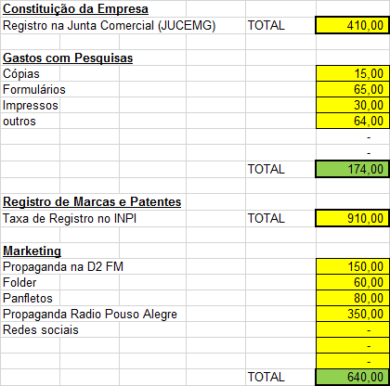

Tabela 1- Gastos com constituição da empresa, pesquisa e marketing

(fonte: desenvolvido pelos stakeholders)

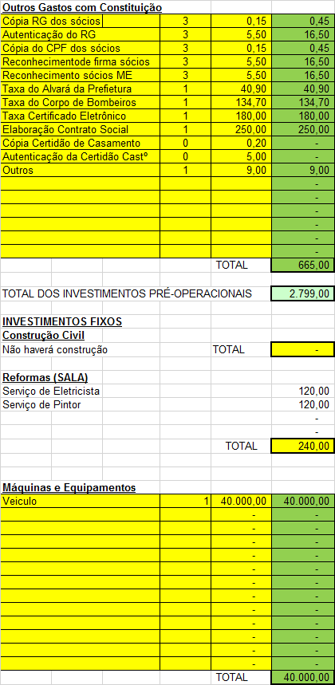

Tabela 2-Investimentos fixos e aquisição

(Fonte: desenvolvido pelos stakeholders)

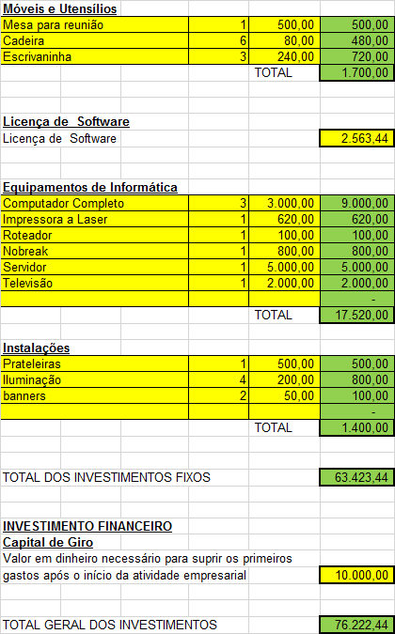

Tabela 3-Investimento total

(Fonte: desenvolvido pelos stakeholders)

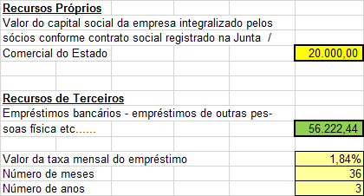

Tabela -Investimentos e recursos de terceiros

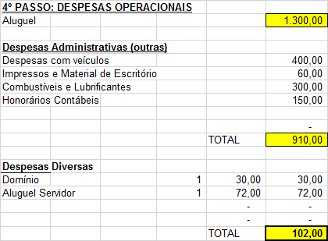

Tabela 5-Despesas operacionais

(Fonte: desenvolvido pelos stakeholders)

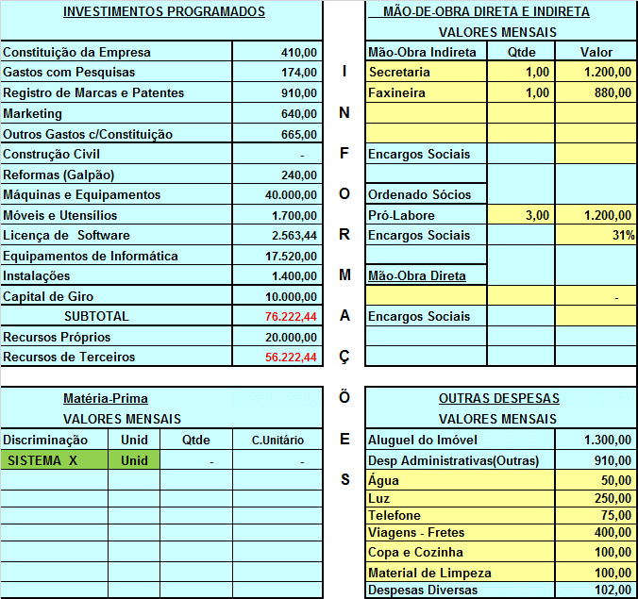

Tabela 6-Investimentos programados, mão de obra e outras despesas

(Fonte: desenvolvido pelos stakeholders)

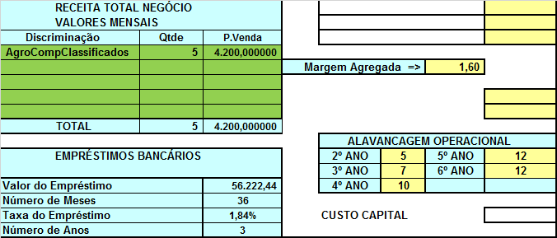

Tabela 7-Receita total, empréstimos e Alavancagem

(Fonte: desenvolvido pelos stakeholders)

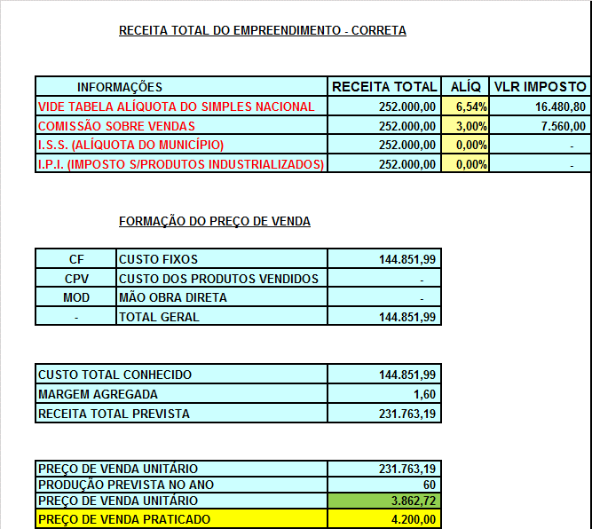

Tabela 8-Receita total e formação do preço de venda

(Fonte: desenvolvido pelos stakeholders)

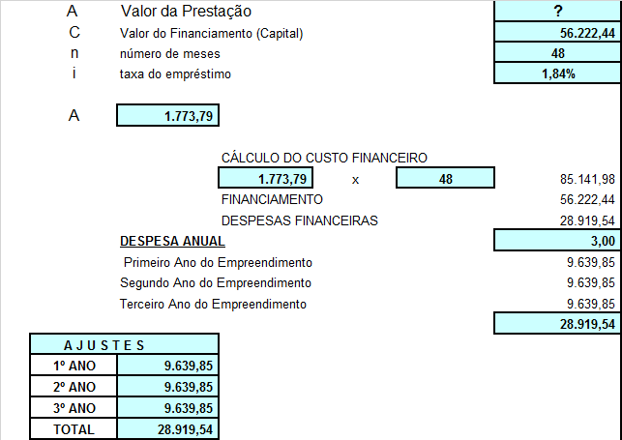

Tabela 9-Despesas financeiras

(Fonte: desenvolvido pelos stakeholders)

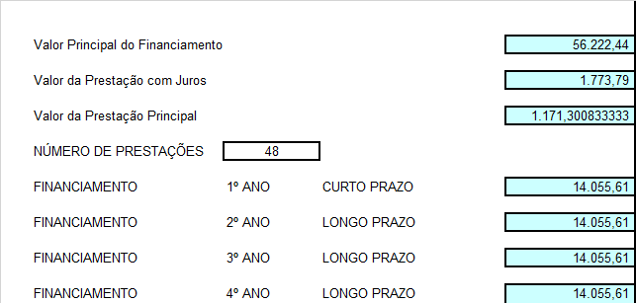

Tabela -Prestação

(Fonte: desenvolvido pelos stakeholders)

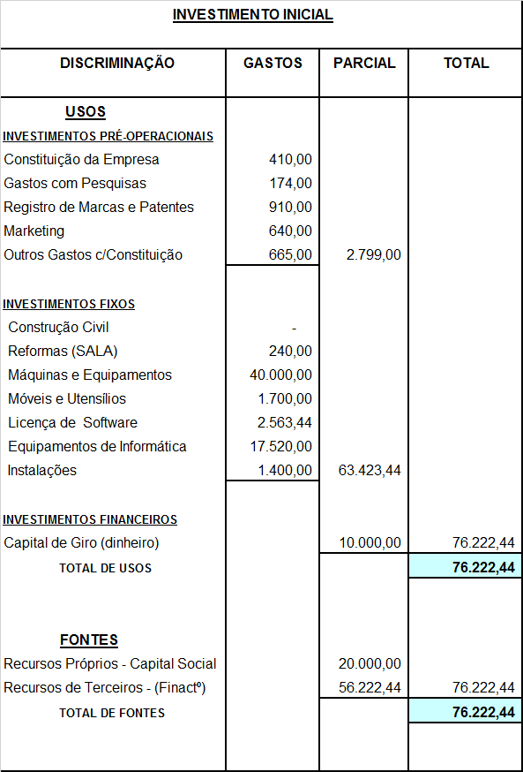

Tabela 11-Investimentos iniciais

(Fonte: desenvolvido pelos stakeholders)

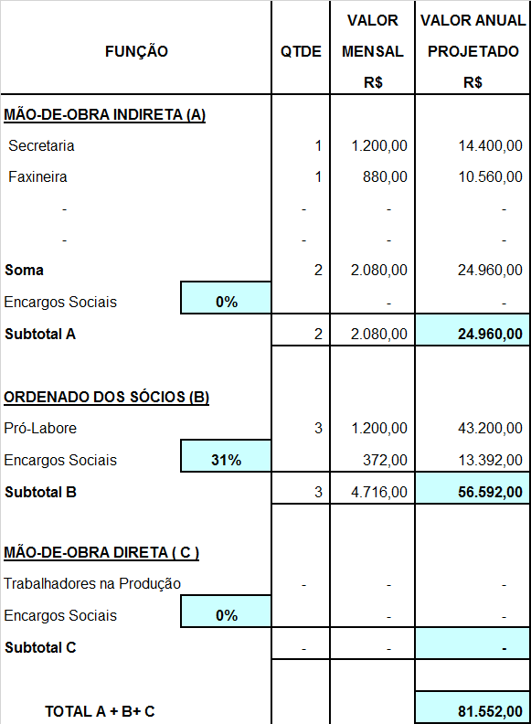

Tabela 12-Mão de obra

(Fonte: desenvolvido pelos stakeholders)

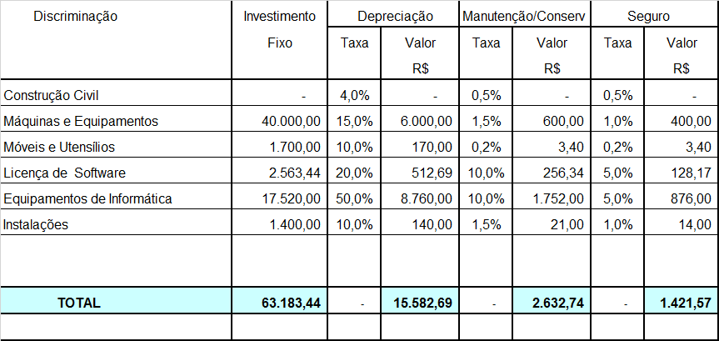

Tabela 13-Depreciação

(Fonte: desenvolvido pelos stakeholders)

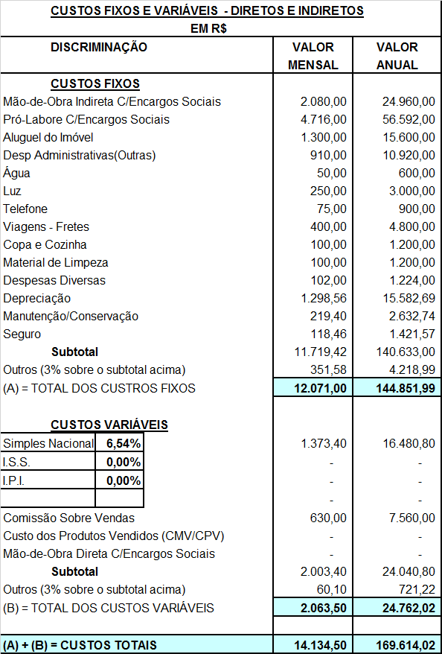

Tabela 14-Custos fixos e variáveis

(Fonte: desenvolvido pelos stakeholders)

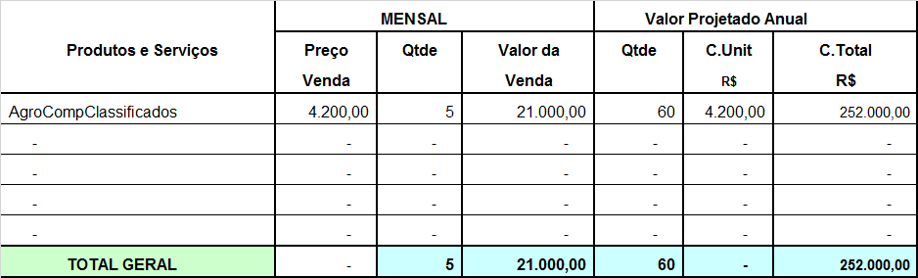

Tabela 15-Receita total do investimento

(Fonte: desenvolvido pelos stakeholders)

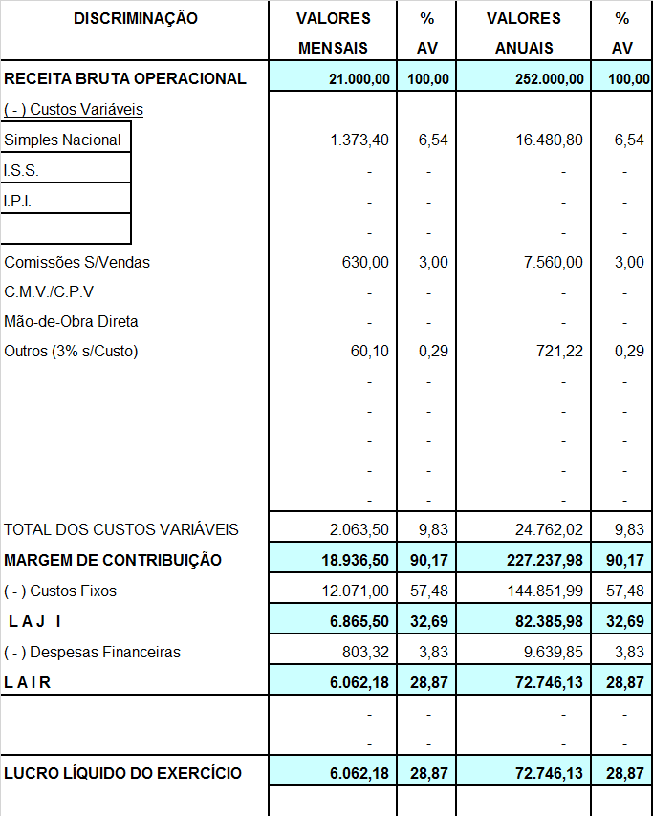

Tabela 16-Demonstração do resultado

(Fonte: desenvolvido pelos stakeholders)

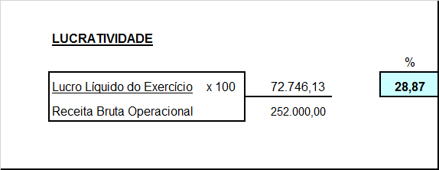

Tabela 17-Lucratividade do empreendimento

(Fonte: desenvolvido pelos stakeholders)

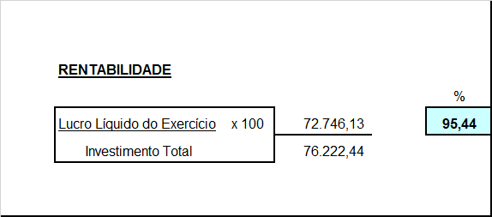

Tabela 18-Rentabilidade do empreendimento

(Fonte: desenvolvido pelos stakeholders)

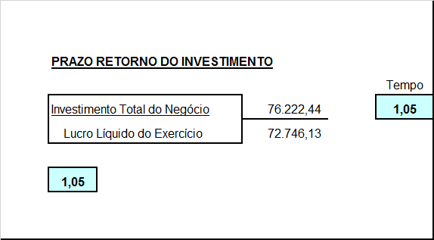

Tabela 19-Prazo de retorno do investimento em anos

(Fonte: desenvolvido pelos stakeholders)

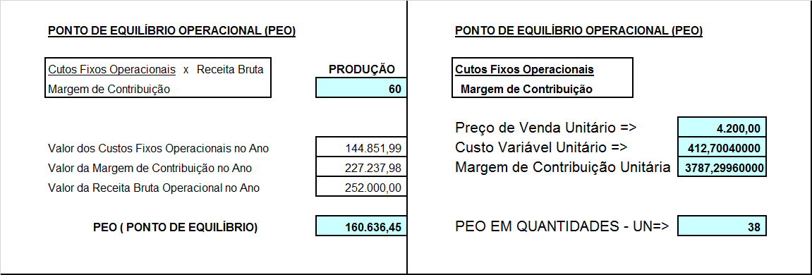

Tabela 20-Ponto de equilíbrio operacional em unidades e receita de vendas

(Fonte: desenvolvido pelos stakeholders)

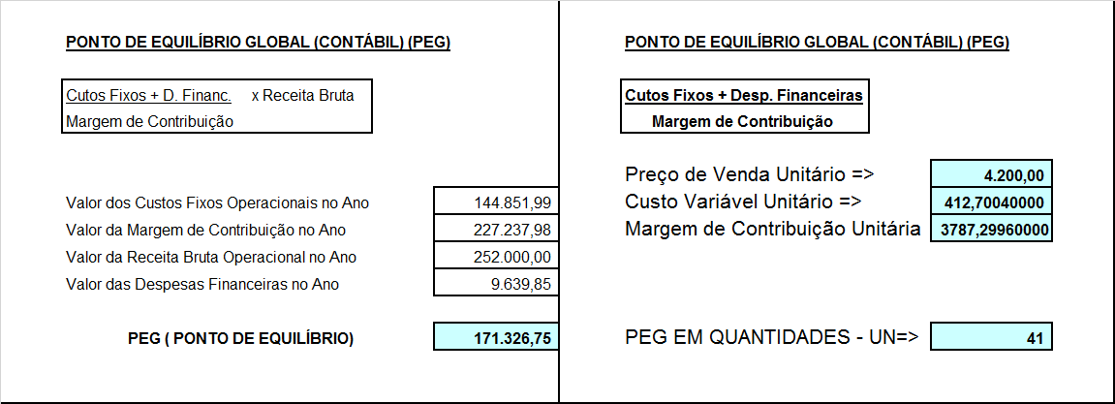

Tabela 21-Ponto de equilíbrio global em unidades e receita de vendas

(Fonte: desenvolvido pelos stakeholders)

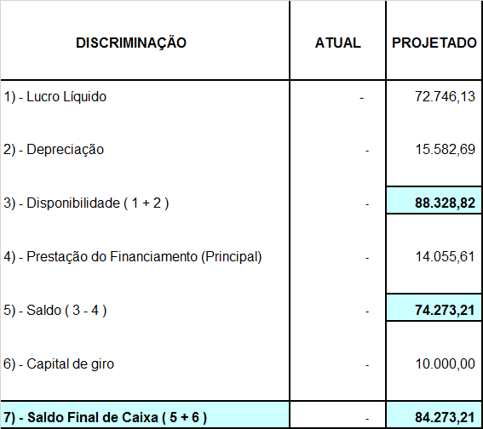

Tabela 22-Capacidade de pagamento e saldo de caixa

(Fonte: desenvolvido pelos stakeholders)

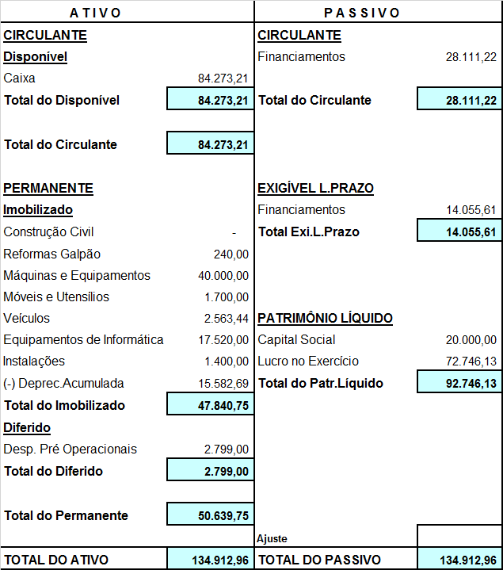

Tabela 23-Balanço patrimonial após 12 meses

(Fonte: desenvolvido pelos stakeholders)

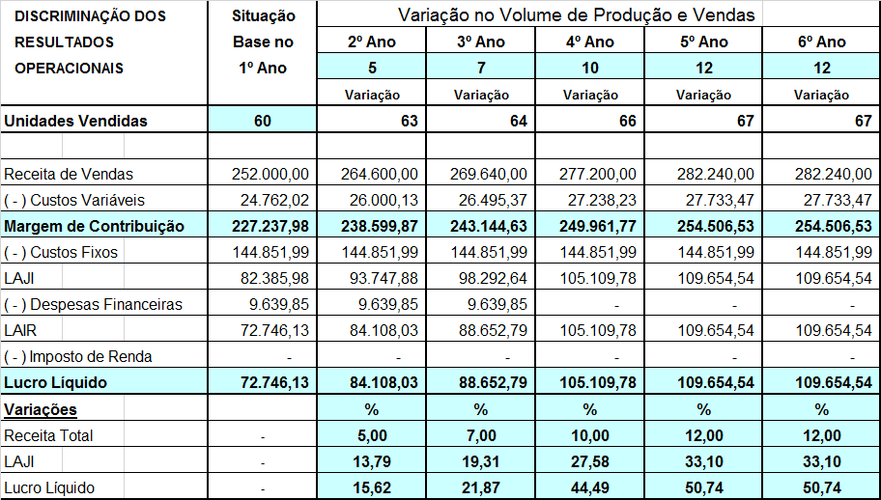

Tabela 24 - Efeitos da alavancagem operacional

(Fonte: desenvolvido pelos stakeholders)

## REFERÊNCIAS

DIRETRIZES para elaboração de trabalhos científicos: padrão ABNT e adaptação às normas institucionais da FAI / Organização de José Cláudio Pereiras e Mara Magda Soares; revisão José Cláudio Pereira... [ *et al*. ]. – 5. ed. – Santa Rita do Sapucaí: FAI, 2014. 89 p.

DOLABELA, Fernando. **O segredo de Luísa.** 30. ed. São Paulo: Cultura, 2006. 304 p.

MAKEMONEY**.** Disponível em: <http://makemoney.softonic.com.br/>. Acesso em: 23 dez. 2012.

PIRES, Airton. **Plano Financeiro**: Viabilidade. Santa Rita do Sapucaí: FAI, s/d. 32 p.

THEODORO FILHO, Jaci Alvarenga. **REPLAN**: Roteiro para Elaboração de Plano de Negócios. FAI: Santa Rita do Sapucaí, 2011.

## OBRAS CONSULTADAS

BUENO, Ana Maria; LEITE, Magda L.G.; PILATTI, Luiz Alberto. **Empreendedorismo e comportamento empreendedor: como transformar gestores em profissionais empreendedores.** São Paulo: ENEGEP, 2004.

DEGEN, Ronald Jean. **O Empreendedor:fundamentos da iniciativa empresarial.** São Paulo: McGraw-Hill, 1989. 368 p.

DOLABELA, Fernando. **O Segredo de Luísa.** São Paulo: Cultura Editores Associados, 1999.

DRUCKER, P. F. **Fator humano e desempenho.** São Paulo: Saraiva, 1997.

________. **Inovação e Espírito Empreendedor (Entrepreneurship): práticas e princípios.** Tradução de Carlos Malferrari. 4. ed. São Paulo: Pioneira, 1994. 378 p.

FILION, L. J.**O Planejamento do seu sistema de aprendizagem empresarial:** identifique uma visão e avalie o seu sistema de relações. RAE – Revista de Administração de Empresas, São Paulo, jul/set, 1991, p. 63-71.

LOGEN, M. T. Um modelo comportamental para o estudo do perfil do empreendedor. Florianópolis: UFSC, 1997 (Dissertação de Mestrado em Engenharia de Produção).

MORAIS, C. **Atitudes de empreendedores.** Rio de Janeiro: Quality Mark, 2000.

RODRIGUES, J. dos R. G. **O empreendedor e o franchising: do mito à Realidade.** São Paulo: Érica, 1998.

SILVA, A. P. et al. **Dicionário brasileiro da língua portuguesa.** São Paulo: Mirador Internacional, 1975.

ZACCARELLI, S. B. **Estratégia e sucesso nas empresas.** São Paulo: Editora Saraiva, 2000.